KERGLIIKLUSTEEL LIIKLEMINE

Eesmärk: Õpilane hindab teiste liikluskäitumist ja toob välja kitsaskohad. Õpilane arendab
liikluskeskkonna mõistmise oskust ja õpib ohtude ennetamist.

Vaatle fotot ja vasta küsimustele.
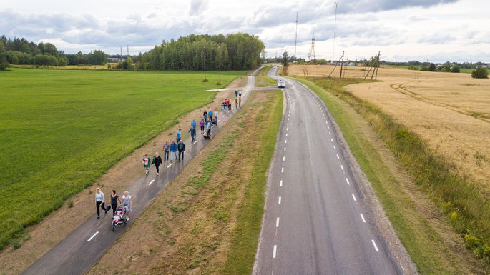
Foto 1: Jalakäijad kergliiklusteel.

1. Kui jalgratta- ja jalgtee kulgeb sõidutee kõrval nagu fotol. Kas jalgrattur peab alati sõitma jalgratta ja jalgteel või võib ta sõita ka sõiduteel? Missugune tee on ratturile sõitmiseks ohutum – sõidutee või jalgratta- ja jalgtee?
2. Kas fotol liiguvad kõik inimesed õigel tee poolel?
3. Kas siin jalgratta- ja jalgteel jalgrattaga sõites pean ma midagi tegema, kui soovin jalakäijatest mööda sõita (sõidan samas suunas, kuhu liiguvad jalakäijad)?
4. Missugused jalakäijad on paremini märgatavad? Kas õues on halb ilm? Kas liiklejaid on hästi näha on või on palju kurve, põõsaid-puid?

KERGLIIKLUSTEEL LIIKLEMINE

Õpilane hindab teiste liikluskäitumist ja toob välja kitsaskohad. Õpilane arendab liikluskeskkonna mõistmise oskust ja õpib ohtude ennetamist.

Vaatle fotot ja vasta küsimustele.

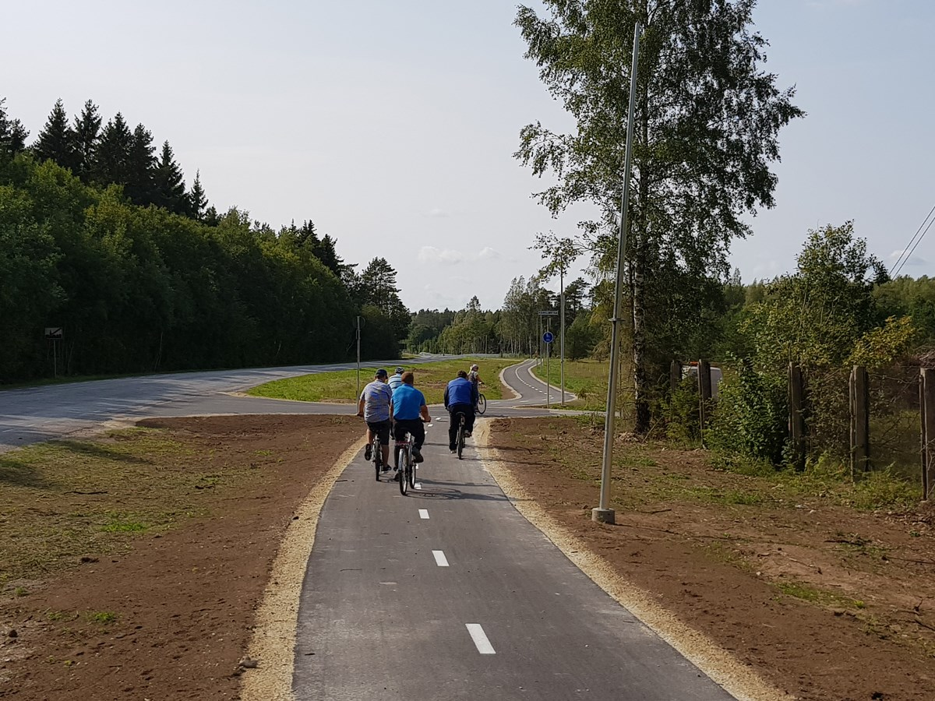

Foto 2: Jalgratturid kergliiklusteel

1. Kas siin fotol sõidavad jalgratturid õigel teepoolel?
2. Kas täiskasvanud jalgratturid peavad kiivrit kandma?
3. Kas näed siin fotol ohte?
4. Missugune rattur (või mitu) paistab teistest paremini välja (eristub taustast)?

